С 20 марта 2017 года постановка в очередь в детский сад через [автоматизированную информационную систему](https://vk.com/away.php?to=https%3A%2F%2Feso.edu22.info%2F) будет возможна только при наличии подтвержденной учетной записи в Единой системе идентификации и аутентификации (ЕСИА).

[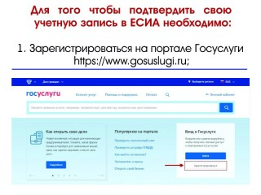](http://altairegion22.ru/upload/medialibrary/06d/1_gosuslugi_big.jpg)

Подобный способ подачи заявления подтверждает подлинность обращения от лица родителя (законного представителя) и позволяет избежать дублирования сведений в системе электронной очереди в детские сады.

[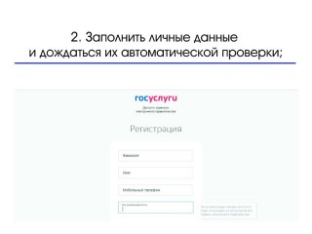](http://altairegion22.ru/upload/medialibrary/98f/1_gosuslu1gi_big.jpg)

Для того чтобы подтвердить свою учетную запись в ЕСИА, необходимо:

1. Зарегистрироваться на портале [Государственных слуг Российской Федерации](https://www.gosuslugi.ru/).

2. Заполнить личные данные и дождаться их автоматической проверки.

3. Подтвердить личность одним из доступных способов:

* обратиться в [Центры обслуживания пользователей](https://esia.gosuslugi.ru/public/ra/) (МФЦ);
* получить код подтверждения личности по почте;
* воспользоваться усиленной квалифицированной электронной подписью или Универсальной электронной картой (УЭК).

[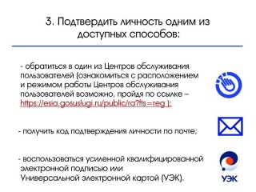](http://altairegion22.ru/upload/medialibrary/4cc/1_g2osuslugi_big.jpg)

Подать заявление без регистрации в ЕСИА возможно при личном обращении родителей в муниципальный орган управления образованием.

Просмотр заявлений, поданных через публичный [портал информационной системы электронной очереди](https://vk.com/away.php?to=https%3A%2F%2Feso.edu22.info%2F) или при личном обращении родителей в муниципальный орган управления образованием, будет возможен без авторизации через ЕСИА.

**Справка:**Единая система идентификации и аутентификации (ЕСИА) - информационная система в Российской Федерации, обеспечивающая санкционированный доступ участников информационного взаимодействия (граждан-заявителей и должностных лиц органов исполнительной власти) к информации, содержащейся в государственных информационных системах и иных информационных системах.